DOCUMENTO DE ESPECIFICAÇÃO DE CASO DE USO

ORPHA – Sistema de Gestão de Orfanatos

UC004 - MANTER CRIANÇA/ADOLESCENTE

VERSÃO: 0.1

Autor:

Marco Aurelio de Lima Alves

Anápolis – GO

2017

**HISTÓRICO DE REVISÃO**

|  |  |  |  |
| --- | --- | --- | --- |
| Versão | Data | Responsável | Descrição |
| 0.1 | 28/09/2016 | Marco Aurelio de Lima Alves | Início da especificação de casos de uso |

**SUMÁRIO**

**1.** **ATORES** 4

**2.** **PRÉ-CONDIÇÕES** 4

**3.** **FLUXO DE EVENTOS** 4

**3.1** **Fluxo Principal** 4

**3.2** **Fluxos Alternativos** 4

**3.3** **Fluxos de Exceção** 5

**4.** **PROTÓTIPOS** 6

**4.1** **Listar Criança/Adolescente** 6

**4.2** **Inserir Criança/Adolescente** 7

**4.3** **Alterar Criança/Adolescente** 9

**4.4** **Visualizar Criança/Adolescente** 10

## **ATORES**

|  |  |
| --- | --- |
| Ator | Descrição |
| Diretor(a) | Ator humano que representa o Diretor(a) no sistema |
| Funcionário | Ator humano que representa o Funcionário no sistema. |
| Criança/Adolescente | Ator humano que representa criança/adolescente no sistema. |

## **PRÉ-CONDIÇÕES**

* A criança/adolescente deverá chegar ao orfanato em questão
* Os funcionários realizam a devida avaliação do mesmo.
* O ator deverá realizar login.
* O ator deverá possuir esta funcionalidade definida a seu perfil de usuário.

## **FLUXO DE EVENTOS**

## **Fluxo Principal**

* + 1. O ator seleciona a opção “Criança/Adolescente” no menu de acesso [RN001].
    2. O sistema recupera a lista das crianças/adolescentes cadastrados no sistema [EX1] [4.1].
    3. O ator visualiza a lista referente aos usuários [A1], [A2], [A3], [A4], [A5], [UC004], [UC005].
    4. O caso de uso é encerrado.

## **Fluxos Alternativos**

1. **Inserir Criança/Adolescente**
   1. O ator seleciona o ícone “+” que representa a opção de inserir criança/adolescente.
   2. O sistema disponibiliza a interface com o formulário de cadastro [4.2].
   3. O ator visualiza o formulário de cadastro [RN002].
   4. O ator preenche os campos do formulário [RN006].
   5. O ator seleciona a opção “Salvar”.
   6. O sistema insere a criança/adolescente na base de dados [EX2].
   7. O sistema disponibiliza a mensagem [MSG005], [RN003].
   8. O sistema redireciona o ator para o passo [P1] do fluxo principal do [UC004].
2. **Alterar Criança/Adolescente**
   1. O ator seleciona a opção “Alterar” na criança/adolescente escolhido.
   2. O sistema disponibiliza a interface com o formulário de alteração [4.3].
   3. O ator visualiza o formulário de alteração [RN002].
   4. O ator realiza a(s) alteração(ões) necessárias.
   5. O ator seleciona a opção “Salvar”.
   6. O sistema disponibiliza a mensagem de confirmação [MSG006] com as opções “Sim” e “Não”.
   7. Caso o ator selecione “Sim”, o sistema continua no passo [P9].
   8. Caso o ator selecione “Não”, o sistema retorna ao passo [P3].
   9. O sistema altera as informações do usuário na base de dados [EX2].
   10. O sistema disponibiliza a mensagem [MSG007].
   11. O caso de uso retorna ao passo [P2] do fluxo principal.
3. **Visualizar Criança/Adolescente**
   1. O ator seleciona a criança/adolescente a partir do nome [EX1].
   2. O sistema disponibiliza a interface com os dados [4.4], [A2].
   3. O caso de uso é encerrado.
4. **Inativar Criança/Adolescente**
   1. O ator seleciona a opção “Inativar” na criança/adolescente escolhido [4.1].
   2. O sistema inativa na base de dados [EX2].
   3. O sistema marca a criança/adolescente com um tom avermelhado.
   4. O caso de uso retorna ao passo [P3] do fluxo principal.
5. **Ativar Criança/Adolescente**
   1. O ator seleciona a opção “Ativar” na criança/adolescente escolhido [4.1].
   2. O sistema ativa na base de dados [EX2].
   3. O sistema retira da criança/adolescente o tom avermelhado.
   4. O caso de uso retorna ao passo [P3] do fluxo principal.
6. **Pesquisar Criança/Adolescente**
   1. O ator preenche o campo de pesquisa [4.1].
   2. O sistema realiza a pesquisa medida que o ator for preenchendo o campo [EX3]
   3. O sistema disponibiliza lista com resultados encontrados [A1], [A2], [A3], [A4], [A5].
   4. O caso de uso é encerrado.

## **Fluxos de Exceção**

1. **Lista vazia**
   1. O sistema disponibiliza a mensagem de erro [MSG001], [A1].
   2. O caso de uso é encerrado.
2. **Falha com a base de dados**
   1. O sistema disponibiliza a mensagem de erro [MSG004].
   2. O caso de uso retorna ao passo [P3] do fluxo alternativo [A1], ou retorna ao passo [P3] do fluxo alternativo [A2] ou retorna ao passo [P2] do fluxo principal ou retorna para o passo [P3] do fluxo principal.
3. **Nenhum resultado encontrado**
   1. O sistema disponibiliza a mensagem de erro [MSG008], [A1].
   2. O caso de uso é encerrado.

## **PROTÓTIPOS**



* **Campo de texto:** São referidos aos campos do tipo texto, inteiro, data, etc.
* **Área de texto:** Referem-se a campos onde o deverá ser inserido um texto com uma quantidade maior de caracteres.
* **Caixa de seleção:** São referidos a campos do tipo checkbox.
* **Botão de Opção:** Referem-se a campos do tipo radio.
* **Item de Múltipla Seleção:** São referidos a campos do tipo select com seleção múltipla.

## **Listar Criança/Adolescente**

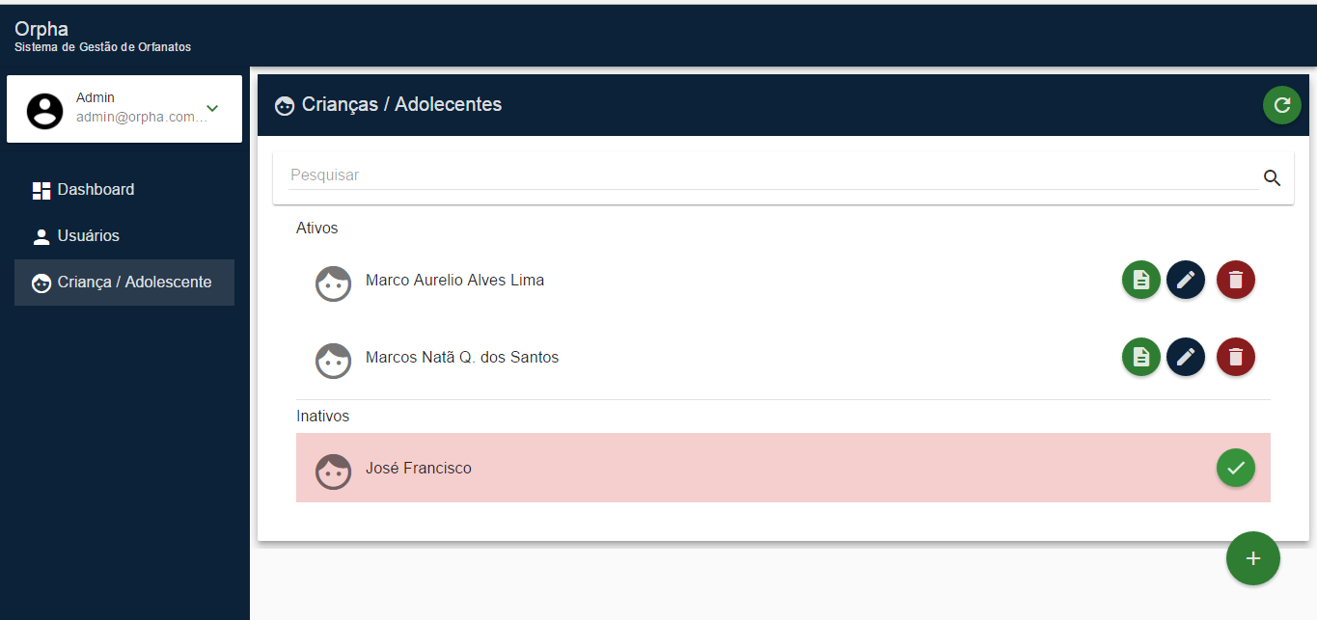

**Definição dos Campos**

|  |  |  |  |  |  |  |  |
| --- | --- | --- | --- | --- | --- | --- | --- |
| **Campo** | **Descrição** | **Tipo** | **Tamanho** | **Editável** | **Obrigatório** | **Valores Possíveis** | **Regra** |
| Pesquisa | Campo no qual será pesquisado a partir do parâmetro inserido. | Campo de Texto | 50 | Sim | Não | N/A | N/A |

Definição dos Comandos

|  |  |  |  |
| --- | --- | --- | --- |
| **Nome** | **Ação** | **Tipo** | **Restrições** |
| Novo | Redireciona para o formulário de inserção. | Botão | N/A |
| Alterar | Redireciona para o formulário de alteração. | Botão | N/A |
| Inativar | Inativa as informações do sistema. | Botão | N/A |
| Ativar | Ativa as informações no sistema | Botão | N/A |
| Nome da Criança/Adolescente | Redireciona para a página de visualização das informações. | Link | N/A |

Regras de Apresentação

|  |
| --- |
| **Descrição** |
| * Será exibido somente o nome das crianças/adolescentes na lista em ordem alfabética * A quantidade máxima para a disponibilidade dos comandos de paginação será de 10 itens na lista. |

## **Inserir Criança/Adolescente**

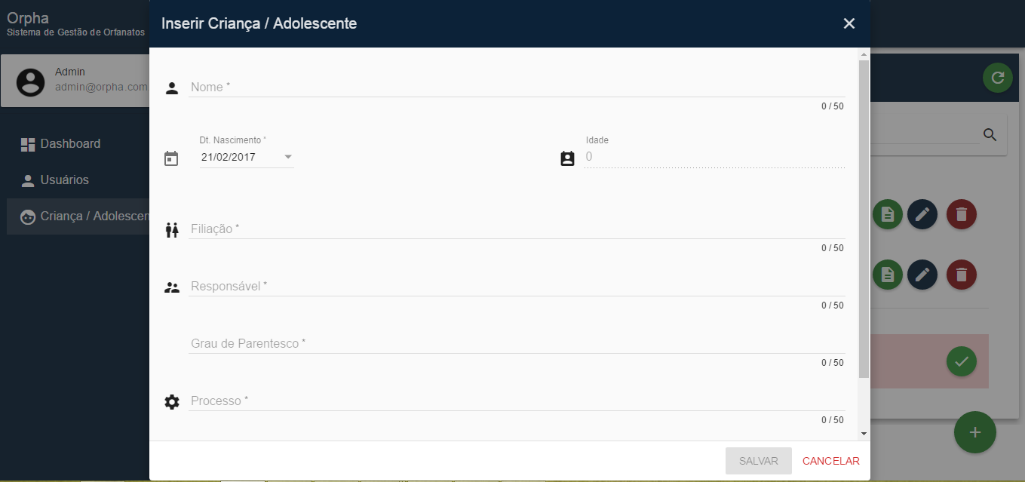

**Definição dos Campos**

|  |  |  |  |  |  |  |  |
| --- | --- | --- | --- | --- | --- | --- | --- |
| **Campo** | **Descrição** | **Tipo** | **Tamanho** | **Editável** | **Obrigatório** | **Valores Possíveis** | **Regra** |
| Nome | Campo no qual será inserido o nome da criança/adolescente. | Campo de Texto | 50 | Sim | Sim | N/A | - Caso o usuário não preencha este campo obrigatório o sistema retorna a mensagem [MSG002] |
| Data de Nascimento | Campo no qual será inserido a data de nascimento da criança/adolescente | Campo de Texto | 50 | Sim | Sim | N/A | - Caso o usuário não preencha este campo obrigatório o sistema retorna a mensagem [MSG002] |
| Idade | Campo no qual será inserido a idade da criança/adolescente. | Campo de Texto | 10 | Sim | Sim | N/A | - Caso o usuário não preencha este campo obrigatório o sistema retorna a mensagem [MSG002] |
| Filiação | Campo no qual será inserido a filiação da criança/adolescente | Campo de Texto | 50 | Sim | Sim | N/A | - Caso o usuário não preencha este campo obrigatório o sistema retorna a mensagem [MSG002] |
| Responsável | Campo no qual será inserido o responsável da criança/adolescente | Campo de Texto | 50 | Sim | Sim | N/A | - Caso o usuário não preencha este campo obrigatório o sistema retorna a mensagem [MSG002] |
| Grau de Parentesco | Campo no qual será inserido o grau de parentesco da criança/adolescente | Campo de Texto | 50 | Sim | Sim | N/A | - Caso o usuário não preencha este campo obrigatório o sistema retorna a mensagem [MSG002] |
| Processo | Campo no qual será inserido o número do processo da criança/adolescente | Campo de Texto | 20 | Sim | Sim | N/A | - Caso o usuário não preencha este campo obrigatório o sistema retorna a mensagem [MSG002] |
| Comarca | Campo no qual está inserido a comarca utilizada pelo orfanato | Campo de Texto | 50 | Não | N/A | Anápolis-GO | - A comarca irá variar de acordo com a região. |

Definição dos Comandos

|  |  |  |  |
| --- | --- | --- | --- |
| **Nome** | **Ação** | **Tipo** | **Restrições** |
| Salvar | Salvará os dados inseridos, na base de dados. | Botão | A opção “Salvar” só estará disponível após o preenchimento de todos os campos. |
| Cancelar | Cancela a ação e redireciona à página anterior. | Botão | N/A |

## **Alterar Criança/Adolescente**

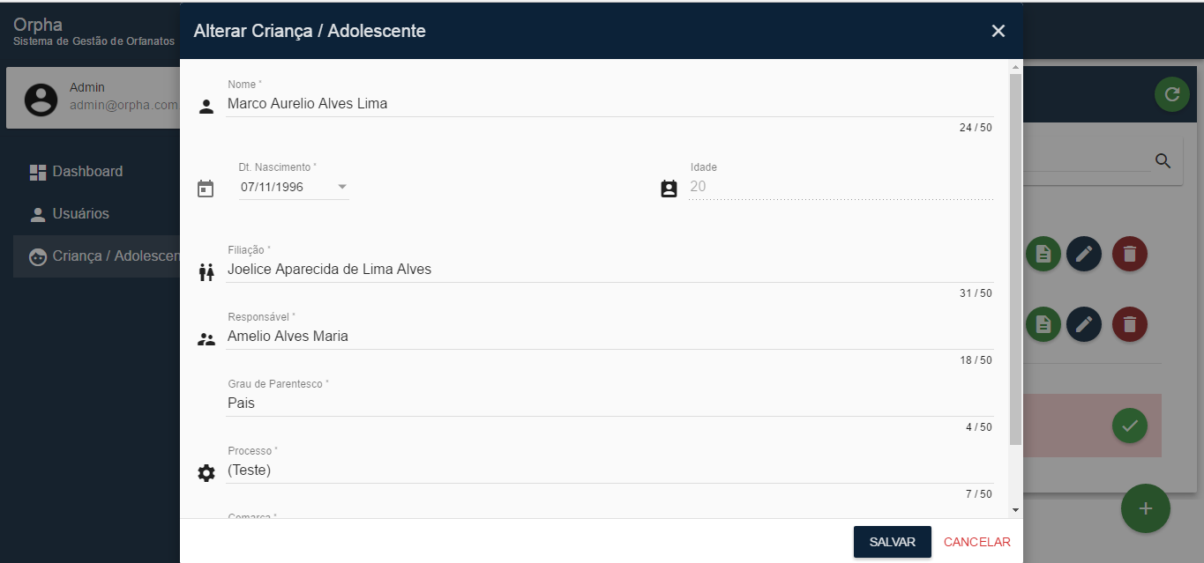

**Definição dos Campos**

|  |  |  |  |  |  |  |  |
| --- | --- | --- | --- | --- | --- | --- | --- |
| **Campo** | **Descrição** | **Tipo** | **Tamanho** | **Editável** | **Obrigatório** | **Valores Possíveis** | **Regra** |
| Nome | Campo no qual será alterado o nome da criança/adolescente. | Campo de Texto | 50 | Sim | Sim | N/A | - Caso o usuário não preencha este campo obrigatório o sistema retorna a mensagem [MSG002] |
| Data de Nascimento | Campo no qual será alterado a data de nascimento da criança/adolescente | Campo de Texto | 50 | Sim | Sim | N/A | - Caso o usuário não preencha este campo obrigatório o sistema retorna a mensagem [MSG002] |
| Idade | Campo no qual será alterado a idade da criança/adolescente. | Campo de Texto | 10 | Sim | Sim | N/A | - Caso o usuário não preencha este campo obrigatório o sistema retorna a mensagem [MSG002] |
| Filiação | Campo no qual será alterado a filiação da criança/adolescente | Campo de Texto | 50 | Sim | Sim | N/A | - Caso o usuário não preencha este campo obrigatório o sistema retorna a mensagem [MSG002] |
| Responsável | Campo no qual será alterado o responsável da criança/adolescente | Campo de Texto | 50 | Sim | Sim | N/A | - Caso o usuário não preencha este campo obrigatório o sistema retorna a mensagem [MSG002] |
| Grau de Parentesco | Campo no qual será alterado o grau de parentesco da criança/adolescente | Campo de Texto | 50 | Sim | Sim | N/A | - Caso o usuário não preencha este campo obrigatório o sistema retorna a mensagem [MSG002] |
| Processo | Campo no qual será alterado o número do processo da criança/adolescente | Campo de Texto | 20 | Sim | Sim | N/A | - Caso o usuário não preencha este campo obrigatório o sistema retorna a mensagem [MSG002] |
| Comarca | Campo no qual está alterado a comarca utilizada pelo orfanato | Campo de Texto | 50 | Não | N/A | Anápolis-GO | - A comarca irá variar de acordo com a região. |

Definição dos Comandos

|  |  |  |  |
| --- | --- | --- | --- |
| **Nome** | **Ação** | **Tipo** | **Restrições** |
| Salvar | Salvará os dados inseridos, na base de dados. | Botão | N/A |
| Cancelar | Cancela a ação e redireciona à página anterior. | Botão | N/A |

## **Visualizar Criança/Adolescente**

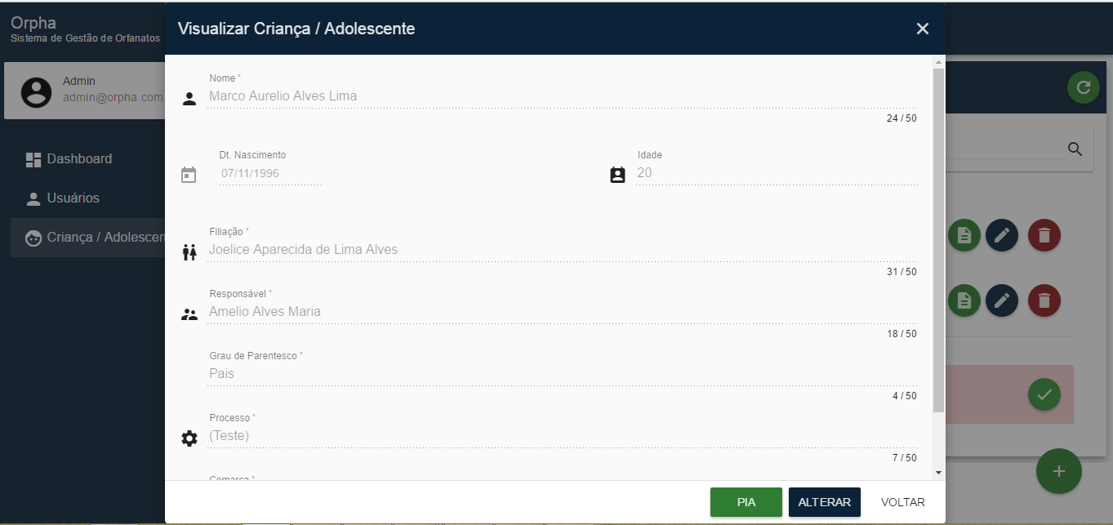

**Definição dos Campos**

|  |  |  |  |  |  |  |  |
| --- | --- | --- | --- | --- | --- | --- | --- |
| **Campo** | **Descrição** | **Tipo** | **Tamanho** | **Editável** | **Obrigatório** | **Valores Possíveis** | **Regra** |
| Nome | Campo no qual será visualizado o nome da criança/adolescente. | Campo de Texto | 50 | Não | Não | N/A | N/A |
| Data de Nascimento | Campo no qual será visualizado a data de nascimento da criança/adolescente | Campo de Texto | 50 | Não | Não | N/A | N/A |
| Idade | Campo no qual será visualizado a idade da criança/adolescente. | Campo de Texto | 10 | Não | Não | N/A | N/A |
| Filiação | Campo no qual será visualizado a filiação da criança/adolescente | Campo de Texto | 50 | Não | Não | N/A | N/A |
| Responsável | Campo no qual será visualizado o responsável da criança/adolescente | Campo de Texto | 50 | Não | Não | N/A | N/A |
| Grau de Parentesco | Campo no qual será visualizado o grau de parentesco da criança/adolescente | Campo de Texto | 50 | Não | Não | N/A | N/A |
| Processo | Campo no qual será visualizado o número do processo da criança/adolescente | Campo de Texto | 20 | Não | Não | N/A | N/A |
| Comarca | Campo no qual está visualizado a comarca utilizada pelo orfanato | Campo de Texto | 50 | Não | N/A | Anápolis-GO | A comarca irá variar de acordo com a região. |

Definição dos Comandos

|  |  |  |  |
| --- | --- | --- | --- |
| **Nome** | **Ação** | **Tipo** | **Restrições** |
| Alterar | Redireciona para o formulário de alteração. | Botão | N/A |
| Voltar | Redireciona para à página anterior. | Botão | N/A |
| PIA | Redireciona para o formulário do PIA | Botão | N/A |